Министерство образования Республики Беларусь

Учреждение образования

БЕЛОРУССКИЙ ГОСУДАРСТВЕННЫЙ УНИВЕРСИТЕТ

ИНФОРМАТИКИ И РАДИОЭЛЕКТРОНИКИ

Факультет компьютерных систем и сетей

Кафедра электронных вычислительных машин

Дисциплина: Системы хранения данных

ОТЧЕТ

по лабораторной работе № 4

НАСТРОЙКА IP SAN

Выполнил: И.А. Григорик

Проверила: Д.В. Куприянова

МИНСК 2024

**содержание**

1 Настройка IP SAN. 3

2 ISCSI SAN TRACE 6

3 ЗАКЛЮЧЕНИЕ 7

# 1 Настройка IP SAN.

Настроим интерфейс iSCSI.

Пройдём по пути, указанном в пособии. Выберем Ethernet Port 3 и создим iSCSI интерфейс (см. рисунок 1.1).

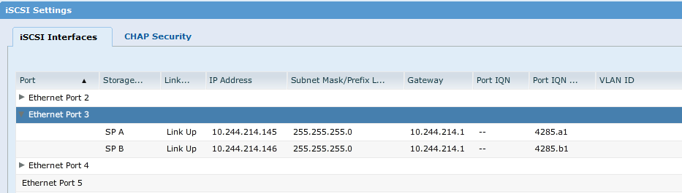

Рисунок 1.1 – Создание iSCSI интерфейса

Теперь создадим LUN, который будет обслуживаться с помощью iSCSI.

Выберем пункт создать LUN в панели инструментов EMC Unisphere System. В окне (см. рисунок 1.2) выбираем создать LUN. Введем имя LUN и ее описание.

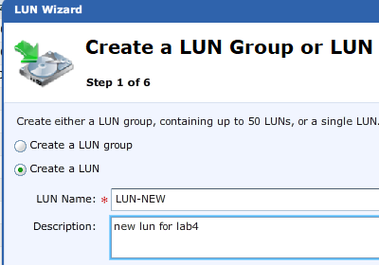

Рисунок 1.2 – Создание LUN

Выберем пул хранения, из которого будет извлечен LUN. Зададим многоуровневую политику. Размер LUN – 100Gb, тип – Thin (см. рисунок 1.3).

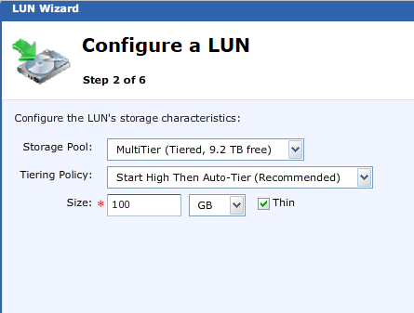

Рисунок 1.3 – Настройка LUN

В окне настройки расписания снимков выберем опцию не настраивать расписание снимков (см. рисунок 1.4).

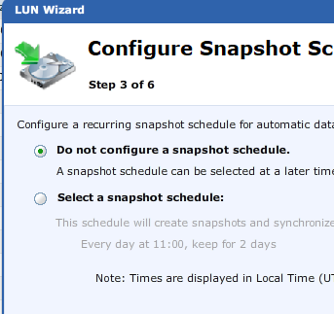

Рисунок 1.4 – Настройка расписания снимков

Настройка соединения с хостом представлена на рисунке 1.5.

Выберем хост, который уже принадлежит массиву, использующему протокол iSCSI. Выберем LUN опцию напротив хоста Windows 2k8.

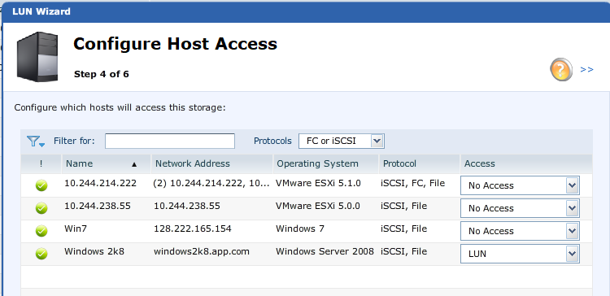

Рисунок 1.5 – Настройка соединения с хостом

Убедимся, что конфигурация LUN соответствует описанной на предыдущих шагах (см. рисунок 1.6).

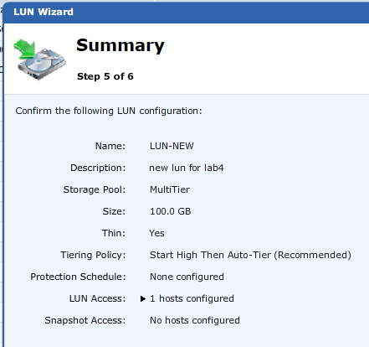

Рисунок 1.6 – Проверка созданной LUN

После этого LUN будет успешно создан, что будет подтверждаться уведомлением снизу в popup-окне.

# 2 ISCSI SAN TRACE

Какой IP адрес у инициатора?

172.12.10.10 (рисунок 2.1).

Какой IP адрес у цели?

172.12.10.4 (рисунок 2.1).

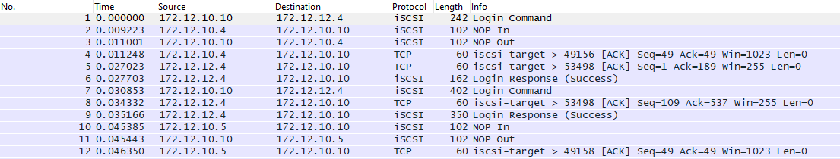

Рисунок 2.1 – Главное окно Wireshark

Какой фильтр следует использовать, чтобы увидеть только iSCSI коммуникации?

Фильтр iSCSI (см. рисунок 2.2).

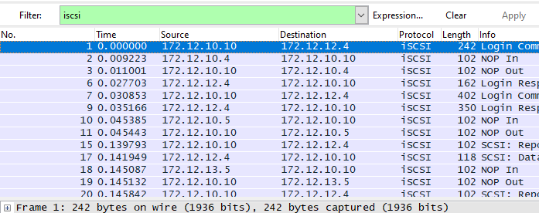

Рисунок 2.2 – Настройка фильтра

Какое название у инициатора?

Vmware_b1:7f:af (см. рисунок 2.3).

Какое название у цели?

Cisco_a2:16:80 (см. рисунок 2.3).

Как настроены следующие опции: HeaderDigest, DataDigest, MaxRecvDataSegmentLength?

Настройки представлены на рисунке 2.4.

Сколько LUN's доступно данному инициатору?

1 LUN (см. рисунок 2.4).

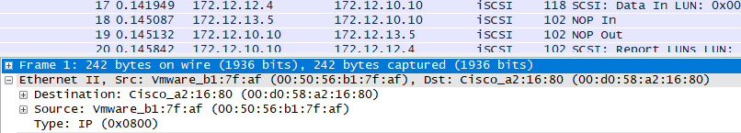

Рисунок 2.3 – Имена устройств

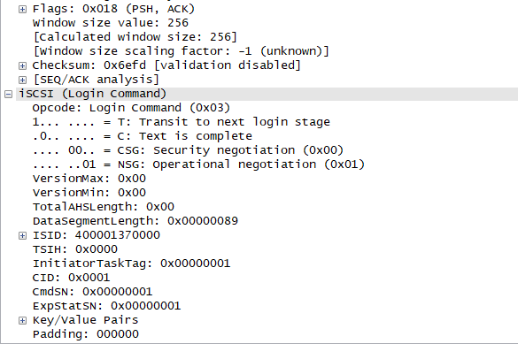

Рисунок 2.4 – Конфигурация кадра iSCSI

# 3 ЗАКЛЮЧЕНИЕ

В ходе лабораторной работы №4 была произведена настройка интерфейса и было обеспечено хранилище в iSCSI SAN.